*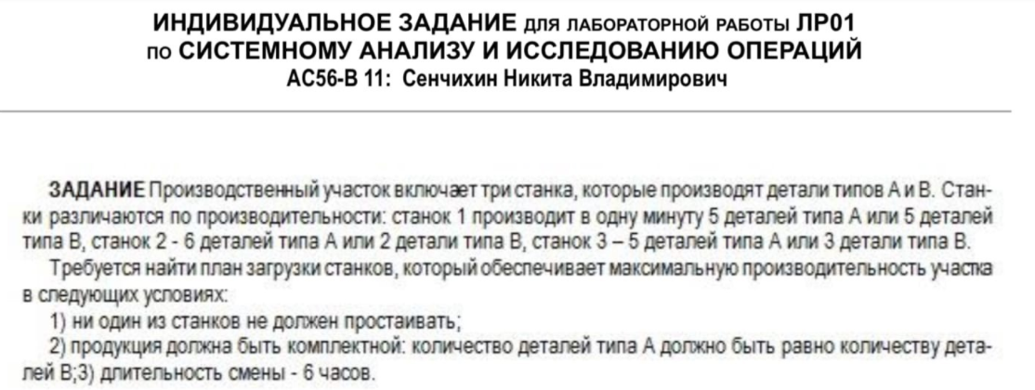*

*Переменные*

*Целевая функция*  
  
*Ограничения на ресурсы*  
  
  
*Ограничения на переменные*  
х1 ≥ 0, х2 ≥ 0

